8 «б»26.05.2020г Тема урока «Повторение . Трапеция»

. ***Трапецией называется четырёхугольник, у которого две стороны параллельны, а две другие стороны не параллельны. Причём, параллельные стороны называются верхним и нижним основаниями, а непараллельные – боковыми.***

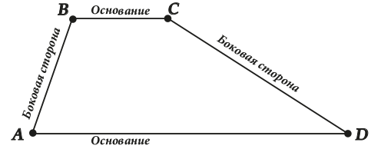

Виды трапеций.

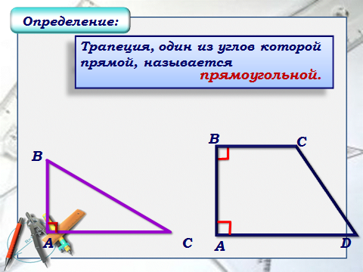

Как называется треугольник с прямым углом?

- Как можно назвать такую трапецию? (Ученики называют трапецию по аналогии прямоугольной.)

- Что общего у фигур № 3 и № 4? Измерьте боковые стороны этих фигур. Вспомните, как называли треугольник, у которого две стороны равны. Назовите трапецию. (Ученики называют трапецию по аналогии равнобедренной (равнобокой).)

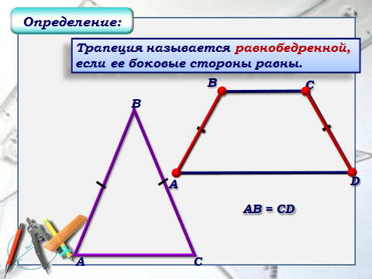

Начертите равнобокую трапецию в тетради

Назовите свойство равнобедренного треугольника.

Какую гипотезу можно выдвинуть? (Выдвигают гипотезу о равенстве углов при основаниях равнобокой трапеции.)

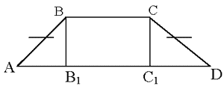

На доске учитель записывает условие.

А теперь проведите диагонали равнобокой трапеции, измерить их. (Ученики измеряют длину диагоналей трапеций в своих тетрадях. Выдвигают гипотезу: диагонали равнобокой трапеции равны.)

. Найдите углы трапеции

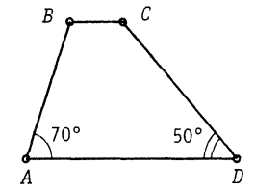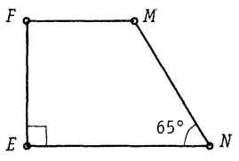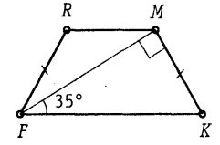

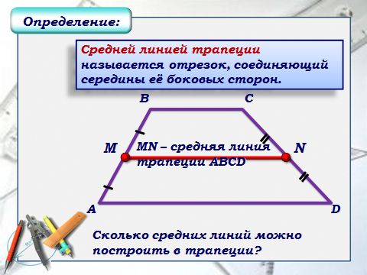

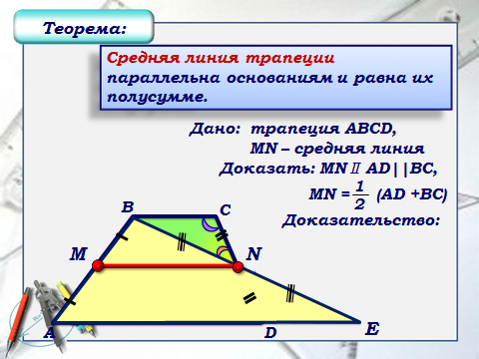

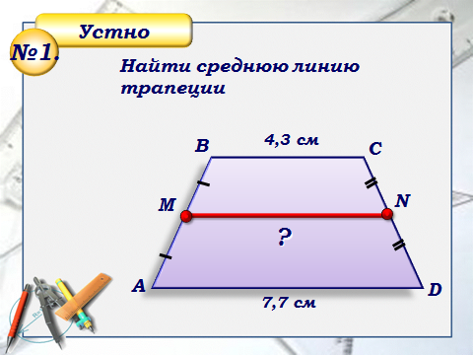

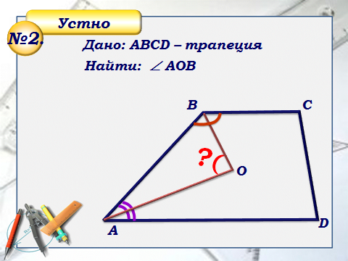

Какую фигуру мы сегодня изучили?

Какие виды бывают у трапеции?

Какими свойствами обладает равнобедренная трапеция?

Видеоурок: https://www.youtube.com/watch?v=Fyg7M7HZ4hk